Dr Bernard Auriol, psychanalyste

Couronnement de la mort

et sublimation du vide
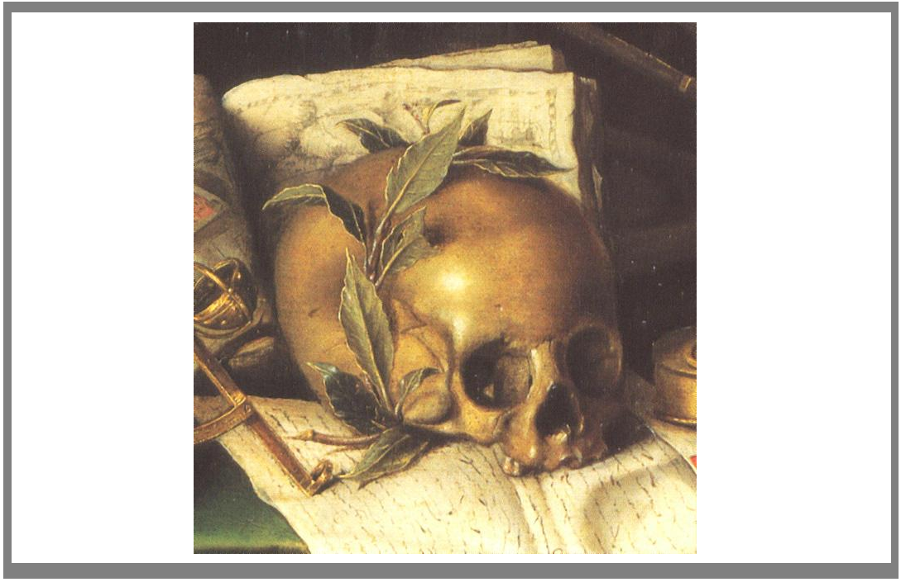
Christian Thum, (1625-1696),
National Museum de Stockholm, Scala, p. 19, ISBN 1 85759 047 3, détail sélectionné par Nanou Auriol

L’appel de la vie
"Lorsque l'objet originaire d'une motion de désir s'est perdu,
il sera représenté par une série sans fin d'objets substitutifs,
dont aucun ne suffit pleinement".
L’être vivant se lève à partir d’une graine, d’un œuf. Il perd sa belle et simple unité de départ pour se diviser, se constituer en archipel, s’étager en métamères, perdre joint avec soi-même et subir des liens venus d’ailleurs !
C’est typique du fœtus paraissant au monde.
Pauvres de nous ! Cette perte creuse un vide, un zéro, l’en deçà pulsionnel : façon de signer notre irréversible incomplétude.
On peut le dire autrement : l’enfant découvre qu’il n’est pas dans l’éden et que si le paradis a existé, il a été perdu ! Il s’agira dès lors de le retrouver en se confrontant à ce qui dit son absence, ce que Lacan appelle « le phallus ».
Dès la naissance, l’enfant, découvrant le sein, la lumière, la brillance des sons et tout un univers, est pourtant face à un manque, un vide, un creux, une béance. Comme l’androgyne de Platon, il est divisé par la section du cordon ombilical : le nouveau venu est arraché au placenta qui est à la fois chair de sa chair et chair de sa mère. Il est séparé d’une partie de lui-même, et de là viendrait la pulsion, la poussée vers son complément perdu, dont il reste sa maman à découvrir, connue et inconnue, étrangère familière, sécurité inquiétante. Trait d’union bien présent, elle a gardé, d’avant la chute, son odeur, ses rythmes, le fondamental de sa voix.
Cette demi-perte cherche à se colmater, et voilà le désir. Le désir de vivre d’abord, de persister dans son être et même d’accroître sa masse et sa puissance. Et surtout le désir de l’autre qui s’en va parfois et auquel une relique nous relie.
Alors, doit-on remonter jusqu’à ce bout de chiffon que s’approprient nos bébés, ce nounours qu’on hésite à laver – avec juste raison. Cet « objet transitionnel » serait-il le prototype de l’objet d’art ? Peut-être même de tout objet culturel ? La base de tout ce qui sera jeu ou illusion délibérée ?
Il n’est pas tellement beau mais préfigure ce que nous aimerons.
“l’amour ?
c'est donner ce qu'on n'a pas
à quelqu'un qui n'en veut pas.”
Le dialogue sur l'amour tourne autour de l’Agalma (Αγαλμα), défini par Platon comme ce qui représente le bien, le beau, ou plutôt l’excès du bien, l’excès du beau ; comme lorsqu’on dit « c’est trop ! ». C’est trop mais c’est bien ce que nous cherchons, cette chose que nous n’atteignons que pour en constater l’inanité et aller à une autre, sans fin. Ainsi l’appel de la vie nous pousse de besoin pénible en satisfaction fragile. Le souvenir est travestissement, il majore, idéalise, exalte, mythifie ; et ce « nouvel objet » vous le rêvez, vous y croyez, vous hallucinez !
Mais cette recherche de l’amour n’est pas aussi platonique ! L’enfant grossit, grandit, s’exerce, apprend, comprend. On a rapproché la répétition de la mort. Avec de bonnes raisons. La répétition est pourtant utilisée pour conserver la vie, qui justement se reproduit. La répétition, on la trouve sous une forme basique et essentielle dans les neurones miroirs : ils permettent d’imiter, de dialoguer, d’apprendre, de comprendre et de compatir. La répétition donne sa base au rythme, à la rime, à la musique, à la danse…
Chemin faisant – et avec l’aide de maman – les besoins du petit sont satisfaits, il devient plus grand.

Le désir contrarié : la Castration

La réalité et l’éducation nous apprennent très tôt que tout n’est pas possible, ou même que rien n’est tout à fait possible. Il y a toujours quelque obstacle, quelque limitation, quelque compromis nécessaire. On a résumé tout cela par un symbole, celui de la castration.
Le terme castration est dérivé du latin « castratio » (et du sanskrit « çâ » : tranché, détruit et çastràm : instrument tranchant). C’est l'opération par laquelle on détruit les glandes génitales et parfois le pénis (ou le clitoris, ou les seins). Il s’agit d’un fantasme universel qui germe à l’esprit de l’enfant découvrant la différence anatomique des sexes. De là une angoisse liée à une menace sur l’intégrité du corps. Plus encore, cette menace concerne le moi, le moi unificateur qui rassemble les forces dispersées de notre être. Les mythologies ne sont pas avares sur le sujet ! Il s’agit de s’attaquer à ce qui fait notre vie unifiée, il s’agit de détruire aussi l’unification avec un autre, il s’agit de toute forme de sexualité. Attiré par l’amour jusqu’à la disparition de soi, ce sera le saint martyre, ou l’émasculation frénétique !

L’émasculation « pour de vrai »
La Grande Mère, Cybèle aussi bien que Kali ne se contentent pas, comme la Vierge, d’une oblation haletante des énergies sexuelles. Ces déesses impitoyables veulent tout : la chasteté des vestales, mais surtout l’éviration frénétique de leurs dévots, l’émasculation, la castration et parfois l’ultime samadhi : tout le sang du mâle, qu’il soit taureau, bélier ou humain, qu’il s’agisse de sacrifier ses génitoires ou sa vie. Car il s’agit au fond de mourir et renaître.
Les dévots de la déesse ne se contentaient pas de verser un peu de sang pour elle. Ils en arrivaient, tout comme leur modèle Attis, à s’émasculer pour offrir leurs génitoires en sacrifice et devenir ainsi de nouveaux prêtres à son service !
D’après : http://www.sacred-texts.com/cla/pr/pr07.htm
De même dans l’évangile « il y a des hommes qui se sont rendus eunuques à cause du Royaume des Cieux ». Origène ne fut pas le seul à suivre ce conseil à la lettre ! L’époque des Lumières récidiva pour entendre la voix « céleste » des castrats.
On se contente parfois des prémisses agricoles ou des magnificences du potlatch. Plus souvent, une atteinte corporelle s’attaque au prépuce ou marque la peau de scarifications rituelles ou mystiques. À moins qu’on n’offre à l’Absolu, sous le nom de Marduk ou Baal, mieux que son sang : celui de son premier né.

Le contrepoint de la Mort

S’il est trop contré dans son effusion, l’élan vital retombera, ce sera l’abattement, le découragement, la dépression ! On ne cherche plus rien, on oublie de désirer. C’est abandonner toute action, toute création et même – bizarrement – toute contemplation ! Comme une plongée sans bouteille aux ivresses des abîmes ; par bonheur, si l’âme n’y laisse pas la peau, exclue de l’œuvre, elle peut y retourner soudain contre toute attente !
S’il en est ainsi, c’est que les pulsions de mort tendent à la réduction complète des tensions, c’est-à-dire la tendance à ramener à zéro toute quantité d'excitation d'origine externe ou interne ; Freud a décliné cette « pulsion » comme principe d'inertie, de nirvana ou de constance, pulsion de destruction, pulsion d'emprise, volonté de puissance, de destruction, etc. C’est la pulsion par excellence qui lie indissolublement tout désir, sexuel ou agressif, à la mort. Il engendre les phénomènes de répétition “démoniaque”. Le mariage d’éros et de thanatos est indissoluble, c’est celui de la jouissance avec l’anéantissement.

Silence, on tourne !

La mort semble ainsi partout triomphante, et ses avatars se glissent au creux de toutes nos réalisations : Le battement de nos paupières, les fadings de notre écoute, les soupirs de la musique, l’arrêt de notre respiration qui suspend le vol du temps. Le silence se glisse entre les syllabes, ou les mots. Il constitue la trame du discours. Certains temps d’arrêt que nous marquons sans le savoir signalent une émotion et l’artiste les intercale dans sa musique, sa peinture ou son spectacle : il y glisse une image fugace, évanouie ou attendue sans succès, qui crève la toile. L’art de l’allusion tait à demi un moment important, ménage le suspense, prédit l’émotion, fait soupçonner ce qu’il ne faut pas dire, et même l’indicible.
Cette omniprésence est allée jusqu’à infiltrer la physique qui croit, une fois pour toutes, à une évolution de toutes les énergies vers l’indifférencié !
La vie, de la sorte, nous voue-t-elle à la mort ?
suite
suite

Sigmund Freud, La vie sexuelle, PUF, Paris, 1973.
La segmentation de l’œuf en zones plus ou moins différenciées concerne toutes les parties du corps (par ex. les vertèbres, les nerfs, etc.). Ces zones sont appelées des métamères.
De l’assyrien « edinu » qui a donné dans les langues sémitiques « ‘adn », « qui dure longtemps »… Mohammad Ali Amir-Moezzi, Dictionnaire du Coran, Laffont, 2007, ISBN 978-2-221-09956-8.
Étymologiquement il est une acception inflationniste du parvis d’un jardin jouissif mais fermé et par là inaccessible. Cet enfermement est protecteur mais ne serait-il pas contraignant ?
Le phallus est le signifiant de l'objet perdu, de l’union totale avec le corps de la mère. C’est ce manque à être fondamental qui suscitera la construction du niveau œdipien pour aboutir à l’efflorescence créative (M. Balint).
Aristophane dans le Banquet.
Sa nature phallique a été soulignée par Alfred Tomatis (Libération d’Œdipe, ESF, 1973).
Il s’exprime maladroitement dans la demande qui « évoque le manque à être sous les trois figures du rien qui fait le fond de la demande d’amour, de la haine qui va à nier l’être de l’autre et de l’indicible de ce qui s’ignore dans la requête » (in Jacques Lacan, Écrits, p. 275).
Trop le laver serait en atténuer la familiarité rassurante, l’odeur, la présence en lui de la maman.
L’objet transitionnel est une expression proposée en 1951 par Winnicott pour désigner un objet matériel (jouet, animal en peluche ou morceau de tissu) représentant pour l’enfant un lien essentiel avec sa mère quand elle s’éloigne temporairement. L’enfant se montre très attaché à cet objet et refuse de le perdre. L’espace transitionnel assure un lien avec l’aire culturelle, les possibilités de changement et de création.
Jacques Lacan.
Cybèle (Κυβέλη / Kybélê) personnifie la nature sauvage.
Mt. 19, 12.
Stigmates chrétiens.
L’acédia d’Evagre le Pontique d’Origène ou de Cassien, correspond au péché capital de tristesse ou de paresse.
On tend à l’aphanisis, cette perte de tout désir, plus redoutée encore que la castration.
Freud, Au-delà du principe de plaisir, 1920.
Freud.
La « petite mort ».
Tout comme et plus que l’Armée qui lui est affectée ( la Grande Muette) ! Le mutisme est dans le rêve une présentation usuelle de la mort (Freud, Œuvres complètes XII, PUF, p. 57).
Cf. http://auriol.free.fr/parapsychologie/champion.htm
L’entropie de Carnot-Clausius ne rencontre qu’une bien faible contrepartie dans une néguentropie mal documentée.

